ICS 03.080
A 12
备案号：29107-2010
江苏省地方标准
DB32
DB32/T 1663—2010
“江苏快客”班车服务规范
“Jiangsu quick” coach service project standard

2010-10-12发布
2010-12-12 实施
江苏省质量技术监督局 发布

目 次
前言………………………………………………………………………………………Ⅱ
- 范围…………………………………………………………………………1
- 规范性引用文件……………………………………………………………1
- 术语和定义…………………………………………………………………1
- 基本要求……………………………………………………………………2
- 工作标准……………………………………………………………………2
- 营运客车要求………………………………………………………………3
- 驾驶人员要求………………………………………………………………4
- 车辆营运服务………………………………………………………………5
- 安全行车服务………………………………………………………………6
- 服务承诺……………………………………………………………………7
附录A（规范性附录）“江苏快客”班车标志………………………………………………………9
附录B（规范性附录）驾驶人员职业服装款式……………………………………………………11
附录C（资料性附录）“江苏快客”岗位语言规范………………………………………18
附录D（资料性附录）“江苏快客”班车违诺赔偿单………………………………………20

前 言
本规范按GB/T 1.1—2009《标准化工作导则 第1部分：标准的结构和编写》编写。
本规范由江苏省交通运输厅运输管理局提出。
本规范起草单位：江苏省交通运输厅运输管理局、江苏省交通运输协会汽车运输分会、苏州凯乐莱西服有限公司。
本规范起草人：汪学君、周体光、李素珍、丁建中、印可义、张松林、方力、周小兵、王谦、王同凯、睢国强、濮林贤、李明晖。

“江苏快客”班车服务规范
  - 范围
本规范规定了“江苏快客”班车的术语和定义、基本要求、工作标准、营运客车、驾驶人员、车辆营运、安全行车、服务承诺的要求。
本规范适用于“江苏快客”的班车。
  - 规范性引用文件
下列文件对于本文件的应用是必不可少的。凡是注日期的引用文件，仅所注日期的版本适用于本文件。凡是不注日期的引用文件，其最新版本（包括所有的修改单）适用于本文件。
GB 18565 营运车辆综合性能要求和检验方法
GB 7258 机动车运行安全技术条件
GB/T 17729 长途客车内空气质量要求
JT/T 198 营运车辆技术等级划分和评定要求
JT/T 325 营运客车类型划分及等级评定
DB32/T 1228—2008 汽车客运站建设规范
中华人民共和国国务院令(第406号) 中华人民共和国道路运输条例
2005年第10号交通运输部令 道路旅客运输及客运站管理规定
2006年第9号交通运输部令 道路运输从业人员管理规定
  - 术语与定义
下列术语和定义适用于本文件。

“江苏快客” Jiangsu quick
江苏省班车客运的服务品牌。道路客运企业在班车实行公司化经营的基础上，使用统一标识的高级客车，通过高等级公路，实行全程优质服务，将旅客安全、舒适、快捷地送达目的站的一种直达班车客运的服务品牌。

班车客运 Coach transport
营运客车在城乡道路上按照固定的线路、时间、站点、班次运行的一种运输方式。

客运站 Coach station
以站场为依托，为道路客运经营者和旅客提供有关运输服务的场所。

班次 Number of runs
根据运行作业计划，对班车在一定线路、一定时间内运行所作的编排。

车次 Serial number of coach run
客运站根据运行作业计划和班次，编排班车运行的序号。

重大服务质量事件 Important affairs of service quality
因服务质量问题被媒体爆光并造成恶劣影响或行政管理部门通报批评的事件。
- 基本要求
- “江苏快客” 班车应为旅客提供快捷、舒适、准点、安全的服务。
- “江苏快客” 班车应符合JT/T325中规定的高一级及以上等级客车的要求，营运手续合法、齐全、有效。
- “江苏快客” 班车所行驶道路，一级及以上高等级公路不得少于70％。
- “江苏快客” 班车营运线路150公里以下的平均营运时速应不小于60km／h ，150公里及以上的平均营运时速应不小于70km／h。
- “江苏快客” 班车从起点站发车后，应直接到达终点站限时运输，途中不得停车上下旅客或装卸行李与货物（在城区配客站点上下客和服务区停车除外）。
- “江苏快客” 班车起讫客运站（江苏境内）应符合DB32/T 1228—2008 《汽车客运站建设规范》要求。
- 工作要求
“江苏快客”班车的工作标准应达到：
  - 重大服务质量事件次数为0。
  - 重、特大交通责任事故次数为0。
  - 交通事故频率 0.01‰以下，按式（1）计算：

报告期内交通事故次数
交通事故频率（‰）＝ ————————————— ×1000 ……………………（1）
报告期内总车日行程(公里)

  - 发车正班率99.9％以上，按式（2）计算：

报告期内正班发车班次
发车正班率（％）＝ ——————————— ×100 ……………………（2）
报告期内总发车班次

  - 发车正点率99％以上，按式（3）计算：

报告期内正点发车班次
发车正点率（％）＝ ——————————— ×100 ……………………（3）
报告期内总发车班次

  - 旅客投诉率5‰以下，按式（4）计算：

报告期内旅客投诉次数(次)
旅客投诉率（‰）＝ ————————————— ×1000 ……………………（4）
报告期内旅客发送量(人次)

  - 旅客满意率95％以上，按式（5）计算：

报告期内抽样调查中旅客满意和基本满意的票数
旅客满意率（％）＝ ————————————————————————— ×100 …（5）
报告期内抽样调查收回的总票数

  - 旅客投诉及意见处理率100％，按式（6）计算：

报告期内已处理投诉及意见件数
旅客投诉及意见处理率（%）＝ ——————————————— ×100 ………………（6）
报告期内收到投诉及意见总件数

  - 车站满意率99％以上，按式（7）计算：

报告期内抽样调查中车站满意和基本满意的票数
车站满意率（％）＝ ————————————————————————— ×100 …（7）
报告期内抽样调查收回的总票数
- 营运客车要求
- 技术等级要求
    - 营运客车技术性能应符合国家标准GB18565《营运车辆综合性能要求和检验方法》的要求。
    - 营运客车安全技术性能应符合国家标准GB7258《机动车运行安全技术条件》的要求。
    - 营运客车技术等级应达到行业标准JT/T198《营运车辆技术等级划分和评定要求》规定的一级技术等级。
    - 营运客车车辆类型等级应当达到行业标准JT/T325《营运客车类型划分及等级评定》规定的高一级及以上。
- 车辆外观要求
    - “江苏快客”班车应按要求在车头、车身和车尾喷贴“江苏快客”标志。具体规范应满足附录A的要求。
    - 营运客车外表应美观清洁，蒙皮无凹坑、无破损，漆色光亮一致，无剥落、锈斑。
    - 车顶应完好，无渗漏；车窗玻璃清洁明亮，无缺损和15 cm以上裂纹；可开启窗应开关轻便、密封良好。
    - 车辆号牌位置正确，安装牢靠，字迹清晰，喷涂的监督电话应清晰可辨。
    - 各种车灯齐全完好，灯罩完整通透无破损。
    - 所有车门和行李舱门开关灵活，把手、门锁齐全可靠，通风网罩完好整齐。
- 车内环境要求
    - 车厢内壁、顶板及压条应清洁、完整，无缺损，无污迹；车厢地板、地板革及压条应完整，无破洞、破损和翻卷；空调进出风口装置完好；内行李架完整无缺损。
    - 乘客座椅齐全无损，并备有清洁袋；座位编号清晰显目，各调节装置灵活、可靠；靠背和坐垫护面应色调柔和、款式一致，并清洁无污迹、破损或脱线；座头套应定期更换，保持整洁。
    - 车内扶手、护拦、拉手等装置应安装牢固，无凸出尖锐部分。
    - 车内应配备日历、时钟、车厢温度显示装置，安装车载视听系统和GPS监控系统。
    - 车内消防、安全设施齐全有效，标志醒目，按规定配备灭火器、紧急安全锤、座椅安全带。
    - 车内挂置旅客意见簿。配置快客服务箱，箱内应配置晕车药、防暑药、急救包、针线包等物品。驾驶员随身物品应放置在存储箱内。拖把、水桶等清洁用具应放置在行李舱内。驾驶室内不得放置、张贴、悬挂、装饰物件及个人物品。
    - 车内应提供一定数量的报纸杂志供旅客阅读，并免费提供饮水服务。
- 驾驶人员要求
- 人员从业要求
    - 男性年龄55周岁以下、女性年龄50周岁以下。
    - 取得相应的机动车驾驶证，持有效从业资格证。
    - 身体健康，五官端正，无影响正常驾驶操作的疾病或残疾。
    - 心理健康，具有良好的职业道德。
    - 有营运客车驾驶30万公里安全行车经历或5年以上大客车安全驾龄。
- 人员形象规范
    - 仪容规范
“江苏快客”班车驾驶人员在工作中应仪容整洁、修饰得体。
- 头发要常洗常梳理，保持头发清洁整齐，发型要大方；
- 面部要保持清洁、妆饰得体；
- 手部清洁无污垢。指甲经常修剪，保持清洁。手腕部除手表外不戴其他饰物；
- 勤洗澡，勤换衣袜，衣袖干净，身上无汗味或异味。
    - 仪表规范
“江苏快客”班车驾驶人员在工作中必须按照规定统一着职业服装。根据季节变化按企业统一要求时间换装。具体服装款式应满足附录B的要求。
- 职业服装应平整合体，无损坏、掉色、污渍、掉扣、开线等情况。衬衫要束在长裤里面。职业服装上不佩带任何私人饰物；
- 着装时，须同时将工号牌佩戴于职业服装左胸侧；
- 系统一标准领带，领带与衬衫领口的吻合紧凑；
- 穿黑色皮鞋，鞋面应保持光亮整洁；
- 戴白手套，并保持清洁。
    - 仪态规范
“江苏快客”班车驾驶人员在工作中应文明礼貌、大方优雅。
- 驾驶车辆时，应正对方向盘坐稳，两手按规定要求分别握在方向盘的左右两侧，头部端正；
- 副驾驶员应坐姿端正、文明；
- 站立时要挺拔、直立、站正。为旅客服务时，头部应微微侧向服务对象，并保持面部微笑；
- 为旅客指示方向及物品位置时，面带微笑，五指并拢，掌心向上，用手掌的全部来指示目标；
- 挥手道别时，身体站直，目视对方，手臂前伸，掌心朝外，左右挥动。
- 岗位语言规范
    - 文明礼貌用语
“江苏快客”班车驾驶人员在工作中必须讲普通话，态度和蔼、语言亲切。应使用文明用语，不使用服务忌语。具体文明礼貌用语可参见附录C。
    - 岗位服务用语
“江苏快客”班车的驾驶人员应根据不同服务环节使用不同的服务用语。具体岗位服务用语可参见附录C。
8 车辆营运服务
  - 报班准备
    - 驾驶员应做好发班前的各项准备工作并提前30分钟到站报班。
- 按规定做好发班前的车辆例保检查工作，确保车辆工况正常,车内设施设备、安全部件完好有效，车辆整洁卫生；
- 按规范整理服装，佩戴好工号牌；
- 车辆营运证照齐全有效；
- 车辆《安全例检合格通知单》在有效期内。
    - 接受行包和快件，对可疑物品要进行检查。核对行包与行包票是否相符，快件与结算清单、交接清单是否相符，如不符要及时更正。
    - 保持车厢温度在18～28℃之间。车厢内空气流通，空气质量应符合GB／T17729《长途客车内空气质量要求》的规定。
    - 发班前15分钟（短途班车5分钟）车辆应进入指定上客区，放好线路标志牌，打开车门和行李舱门，等待旅客上车。
  - 上客服务
    - 驾驶员应站在车门口，迎接旅客，招呼安全登车，帮助旅客将大件行李放进行李舱内。安放完毕应锁好行李舱门。
    - 旅客登车坐定，应检查旅客的随身行李是否安放正确，确保过道上无物品，行李架上的物品不会脱落。
    - 核对旅客人数，办理结算凭证交接手续。
    - 驾驶员关好车门，进行发车喊话，在客运站站务人员旗笛指挥下，平稳驶离上客区。
    - 车辆行驶至出站口时，驾驶员应主动接受客运站的检查。
  - 途中服务
    - 驾驶员应精力集中，谨慎驾驶，文明开车，确保班车安全，正点到达目的站。
    - 驾驶员应按规定及时使用车上服务设施，为旅客提供良好的旅行环境。按规定开启车载视听系统，向旅客宣传安全乘车知识、快客服务指南、快客服务承诺。节目播放应健康、合法。
    - 应关注旅客在车厢内的动态，发现非法活动应及时报警，维护旅客人身和财产的安全。
    - 行驶途中，遇有旅客突发重病应采取就近送医的措施。
    - 途中不得任意上下旅客和装卸行李（在城区配客站点上下客和服务区停车除外）。
    - 连续行驶2至3小时应到服务区停车休息或进餐。停车开门前应通知旅客停车和开车时间，提醒旅客保管好自己的随身物品。旅客上车后应进行提醒喊话，核对人数，确保旅客不漏乘、不错乘。停车休息时，驾驶员应完成途中例检作业。
    - 班车途中发生故障或事故，并一时难以继续行驶时，驾驶员应积极联系救助或组织换乘，正常情况下保证旅客等待时间不超过2小时（300公里以上班车不超过3小时）。
  - 到站服务
    - 进入客运站下客区时，应服从现场服务人员指挥，停靠到指定的位置。
    - 车辆停稳后，应提醒旅客拿好自己随身物品，所有旅客下车后开启行李舱门，帮助旅客提取行李。如有行包或快件货物的，应做好货物交接工作。
    - 旅客和行李离车后，车辆应立即离开下客区，并按要求在完成清洁卫生工作和例行保养工作后，开往规定的停车区或待发下一班车。
    - 驾驶员应记好行车日记。
9 安全行车服务
  - 安全行车基本要求
  - 安全行车的基本方针是“安全第一，预防为主”。
  - 在道路上行驶，应严格执行各路段的标志、标识，严禁争道抢行、超速行车和疲劳驾驶；禁止使用通讯工具与他人闲谈、饮食、吸烟。
  - 车辆停放时，应拉紧手制动器，锁好车门。在客运站、高速公路服务区内不鸣高音喇叭。
  - 普通道路行车要求
  - 密切观察路面情况和车辆行人动态，特别注意非机动车突然拐弯和行人横穿马路。
  - 车辆以高于20公里以上时速行驶时，不准脱档滑行。
  - 需停车时，应在允许停车的路段靠边停车。
  - 高速公路行车要求
  - 车辆在高速公路上行驶时，禁止骑、压车道分界线行驶；禁止长时间占用超车道行驶；禁止随意变更车道。
  - 车辆因故障等原因停车时，须开启危险警报闪光灯(夜间或恶劣天气还须开启尾灯、示廓灯和防雾灯)，并迅速在来车方向至少150米以远放置危险警告标志牌。驾驶员放置和收取危险警告标志牌时，应当在护栏外行走，确保自身安全。
  - 如遇同方向抛锚车辆需驳客时，应将车停在抛锚车前方，不允许本车旅客下车，迅速将抛锚车上的旅客带领上车。
  - 在服务区停车，要将车辆停放在规定的停车区，提示旅客不得上高速公路或匝道。
  - 雨雾天气行车要求
    - 雨雾天气行车应当降低车速，拉大行车间距。
    - 雨天应确保雨刮器、照后镜装置完好有效。如行驶中发生故障必须修复后方准继续行驶。
    - 雾天应保持挡风玻璃、驾驶室侧窗玻璃、后视镜、倒车监视器清洁有效。当雾达到二级交通管制时，应就近驶离高速公路或者进入服务区。不准随意停车。不准将车停在高速公路上。
  - 冰雪天气行车要求
    - 车辆行驶前，应清洁档风玻璃和驾驶室侧窗玻璃、倒车镜、后窗玻璃、倒车监视器，清除转向系统的冰雪，并在行驶途中加强检查和清除。雪地行车驾驶员须配带防护眼镜。
    - 当大雪覆盖道路并情况不明时，不准冒险行车，要提前与前车拉大间距。
    - 冬季冷车起动要预热，低速运转。起步时必须试踩制动，检查刹车是否有效，防止管道总泵冰冻，造成制动失效。
  - 特殊情况行车要求
    - 遇到执行公务的抢险车、救护车、警车，应当在确保安全的情况下，主动让行。不穿插或与上述车辆（车队）竞驶。
    - 车辆在行驶途中起火，应立即停车，迅速疏散乘客，并采取灭火措施，及时向公安交通管理部门等报告，请求救援。驾驶员不准擅自离开现场。
    - 发生行车事故应立即停车，保护现场，抢救伤员，立即报警并报告本单位；不准擅自离开、移动或故意破坏事故现场。不准隐瞒不报，不准私自处理。
    - 遇到治安事件、刑事案件时，要及时报警并报告本单位，保护国家和旅客生命财产安全。
10 服务承诺
  - 承诺内容
“江苏快客”班车的服务承诺是：准点发车、途中不随意停车上下客、规范服务、违诺赔偿。
  - 违诺赔偿
10.2.1 当车厢温度低于18℃或高于28℃时，打开空调设备，调节温度。若空调失效，向旅客赔偿票价的10％。
10.2.2 除不可抗力外（含路阻），正点发班，如晚点1小时以上发班的，向旅客赔偿票价的10％。
10.2.3 从起点站发车后，直接到达终点站，途中不上下旅客，不装卸行李。（在城区配客站点上下客和服务区停车除外）若违诺向旅客赔偿票价的10％。
10.2.4 班车途中发生故障或事故，并一时难以继续行驶时，积极联系救助或组织换乘，正常情况下，保证旅客等待时间不超过2小时（300公里以上班车不超过3小时）。若超时向旅客赔偿票价的10％。换乘车辆若降低车辆档次，向旅客退还差价；若提高车辆档次，不向旅客加收差价。
  - 赔偿程序
违诺需赔偿时，驾驶员、旅客代表，客运站三方共同填写“违诺赔偿单”，客运站将赔偿情况告知班车所属客运企业后，旅客凭车票并签字后在客运站领取赔偿金，客运站从该客运企业的票款中扣回赔偿金。
  - 承诺告知
    - “江苏快客”班车应在售票显示屏、车载视频系统、客票上标明。
    - “江苏快客”班车应在客运站的售票处向旅客公示服务承诺，违诺赔偿及赔偿处理程序。

附录A
（规范性附录）
“江苏快客”班车标志

A.1 标志设计说明
标志由“江苏”的开首拼音字母“J”、“S”组合演变而成。标志图形中的“S“也代表“安全、服务、便捷”运营理念。标志图形如急驰的客车，亦如一只鸿雁，代表江苏快客并体现其快捷的行业特性。标志图形像一排排座椅，象征江苏快客安全、舒适的服务。标志图形与字体的整体融合，呈流线型，突出了“快速、动感”的行业特性。蓝色代表清新、和平，绿色代表安全、环保，灰色代表稳重、时尚。

A.2 标志应用案例
  - 客车
企业已创品牌的车辆，可在车头上粘贴“江苏快客”标志。
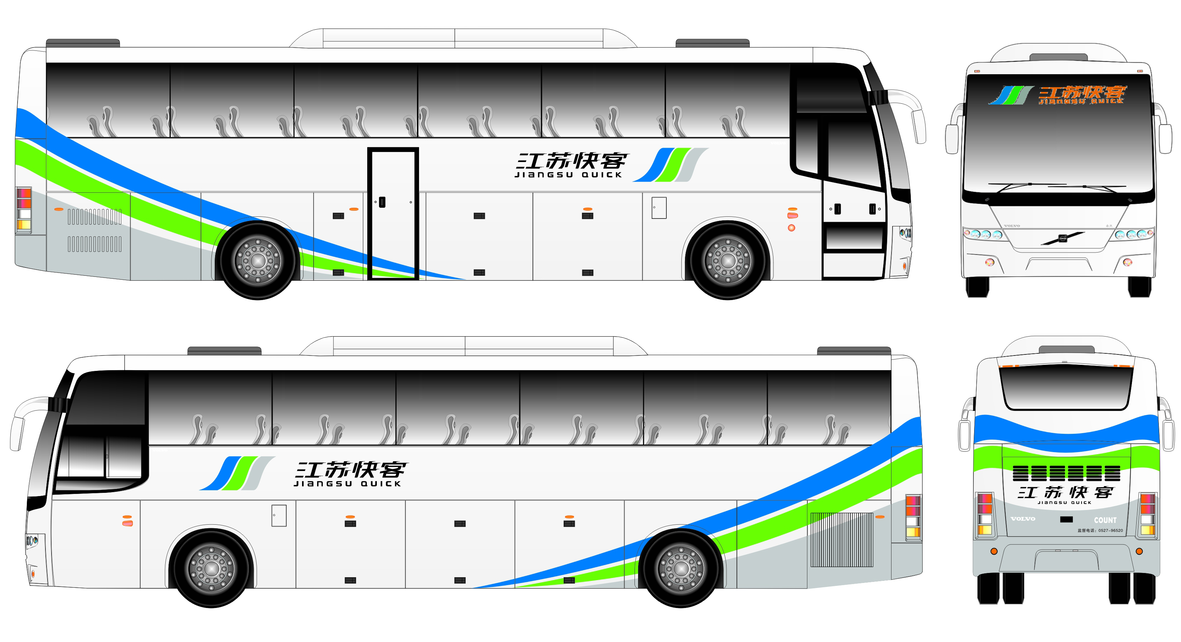

  - 工号牌
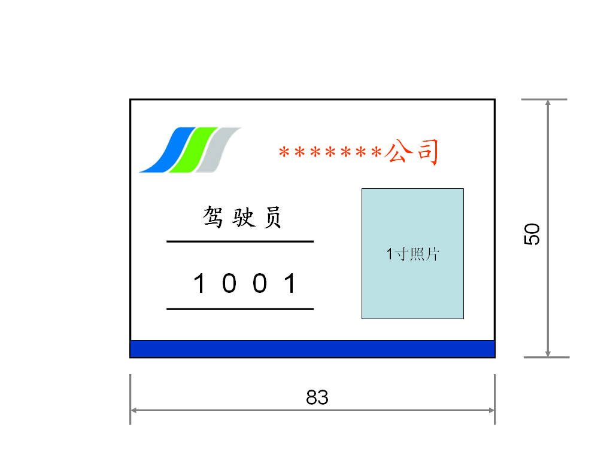
  - 旅客意见薄

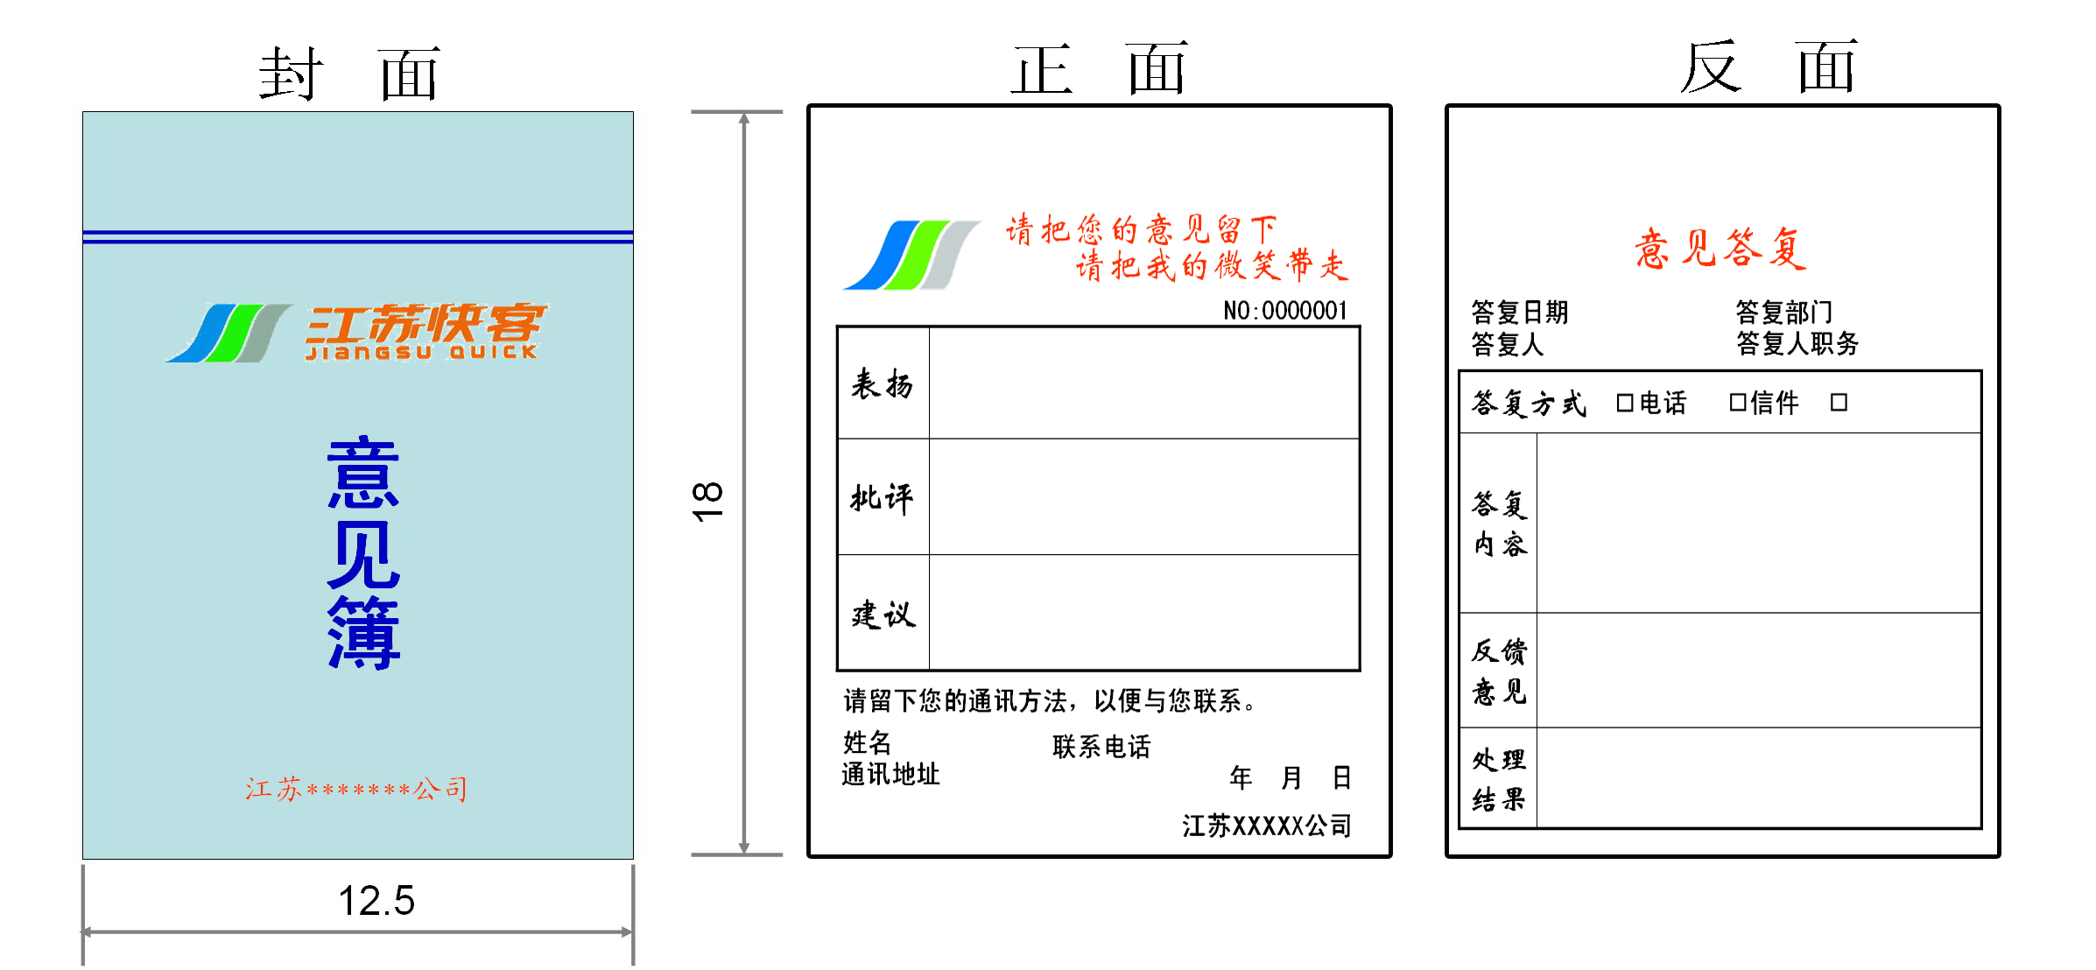
附录B
（规范性附录）
驾驶人员职业服装款式
B.1 服装
  - 春秋季服装
    - 颜色
藏青色
    - 面料
毛涤贡丝锦，毛50%，涤50%。支纱，86_{S}/2╳50_{S}/1。克重，350克。
    - 男上装款式
单排两粒扣西服，西服领，单排扣，园角下摆，前身一个手巾袋，两个下贴袋，左胸一个里袋，门襟两粒普通纽扣。（效果及款式见附图一：驾驶员春秋装）
    - 男下装款式
西服筒裤，前身四个裥，两个斜插袋和一个表袋。后身四个省和两个双嵌线口袋，腰头为直角尖嘴式，裤腿有膝盖绸。（效果及款式见附图一：驾驶员春秋装）

  - 夏季服装
    - 颜色
上装颜色：浅蓝色；下装颜色，藏青色。
    - 面料
衬衫面料:涤棉。棉35%，涤65%。密度：116/86。
西服筒裤面料：粘胶纤维30%，涤70%。支纱，60_{S}/2╳36_{S}/1。
    - 男上装款式
长袖衬衫，方形领，平下摆，前身一个上贴袋，袋口绣胸标，直腰身，紧袖口，七粒纽扣，袖口横向两粒纽扣。（效果及款式见附图二：驾驶员男长袖夏装）
短袖衬衫，方形领，平下摆，前身一个上贴袋，袋口绣胸标，直腰身，散袖口，七粒纽扣。（效果及款式见附图三：驾驶员男短袖夏装）
    - 男下装款式
西服筒裤,同1.1.4。无膝盖绸。
  - 冬季服装
    - 颜色
藏青色
    - 面料
260T防水复合春亚纺或128╳84防雨复合莱卡。
    - 胆料
180克仿丝中空棉。
    - 领面
超细柔仿毛
    - 男装款式
中长款防寒服（可配活动内胆），割圈绒领，前身两个有盖下贴袋，内含两个斜插袋，左胸绣胸标，七粒四合纽扣并配有拉链。（效果及款式见附图四：驾驶员冬装）
  - 领带
  - 式样
直条形领带。
  - 规格
直条形领带，长度为145cm。
  - 颜色、图案
颜色为深蓝色，绣统一标志，标志尺寸为1.7cm×1.7cm。（效果见附图五：领带）
  - 面料、辅料
面料为涤丝机织材料，衬布采用收缩率和厚度与面料相适宜的涤纶或混纺织物衬；里料选用与面料相适宜的材料；缝纽线颜色和质量与面料相适宜。
  - 色差
成品表面颜色必须一致，非表面部位色差不小于GB250规定的4级。
  - 外观质量
成品表面整洁、手感柔软、花型清晰，不得有脱丝、拉丝等缺陷；带体两边顺直、平服无链形；熨烫平服无极光、无死褶、无水花；商标左右居中，不得歪斜；色牢度符合相关国家标准的规定。
  - 皮带
  - 式样
直条形扣式皮带
  - 规格
直条形皮带长度为115cm。
  - 颜色
黑色
  - 图案
皮带扣头为快客标志，银色标志。（效果见附图六：皮带）
  - 材料
皮带为牛皮材质,扣头为铜质金属材料


附图一：驾驶员春秋装

附图二：驾驶员男长袖夏装

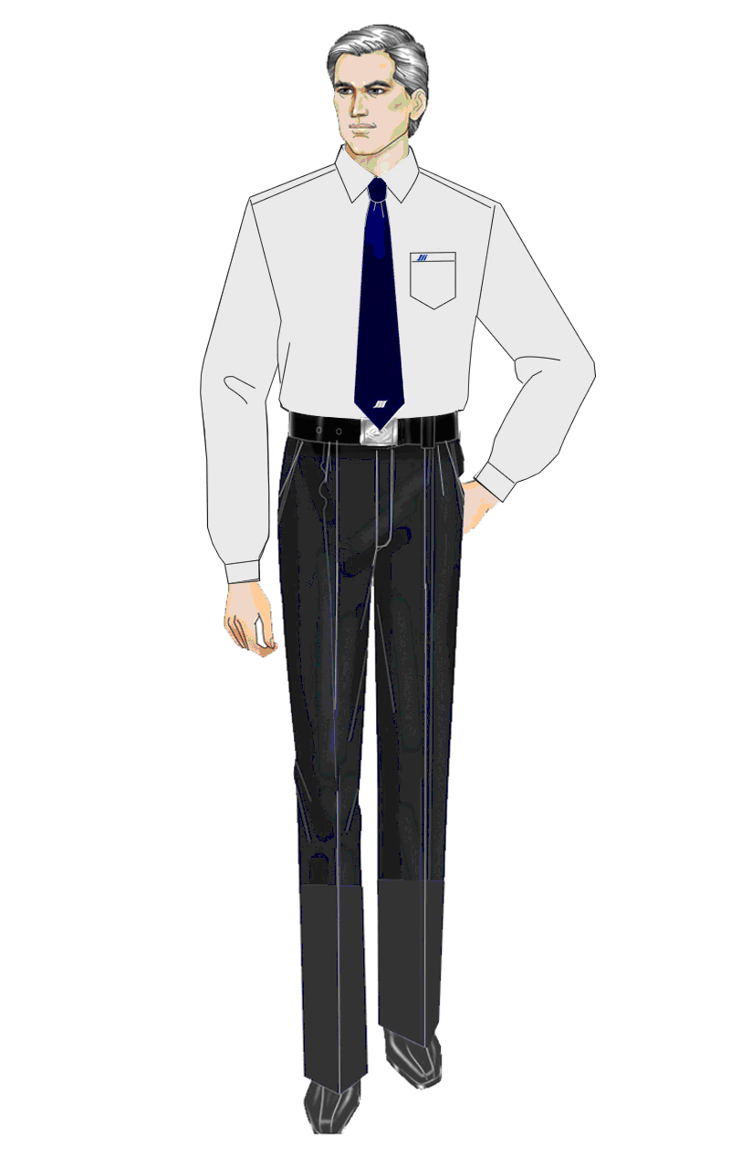

附图三：驾驶员男短袖夏装

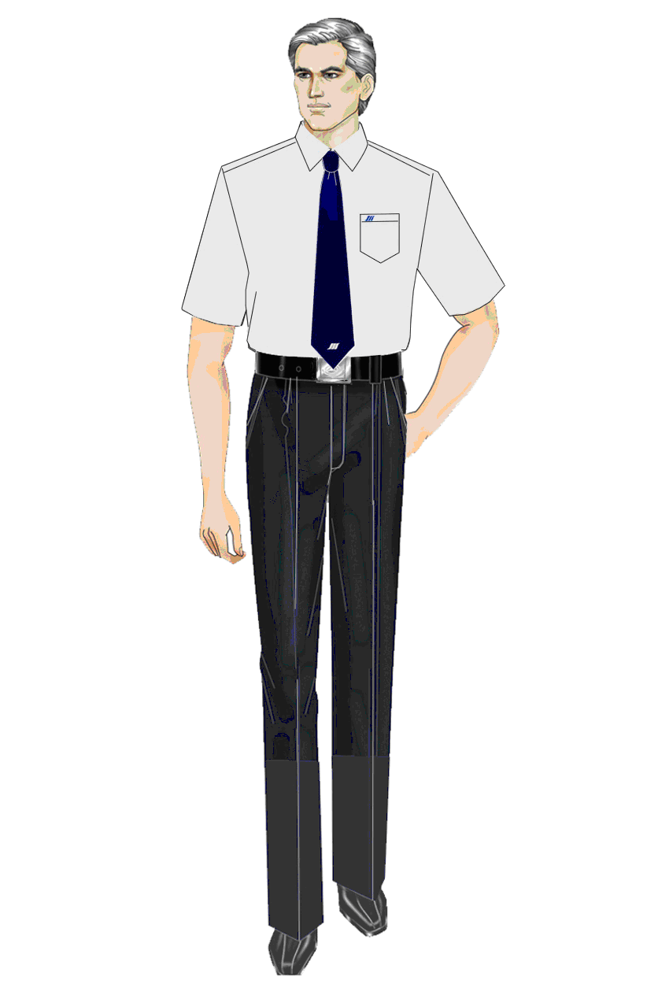
附图四：驾驶员冬装
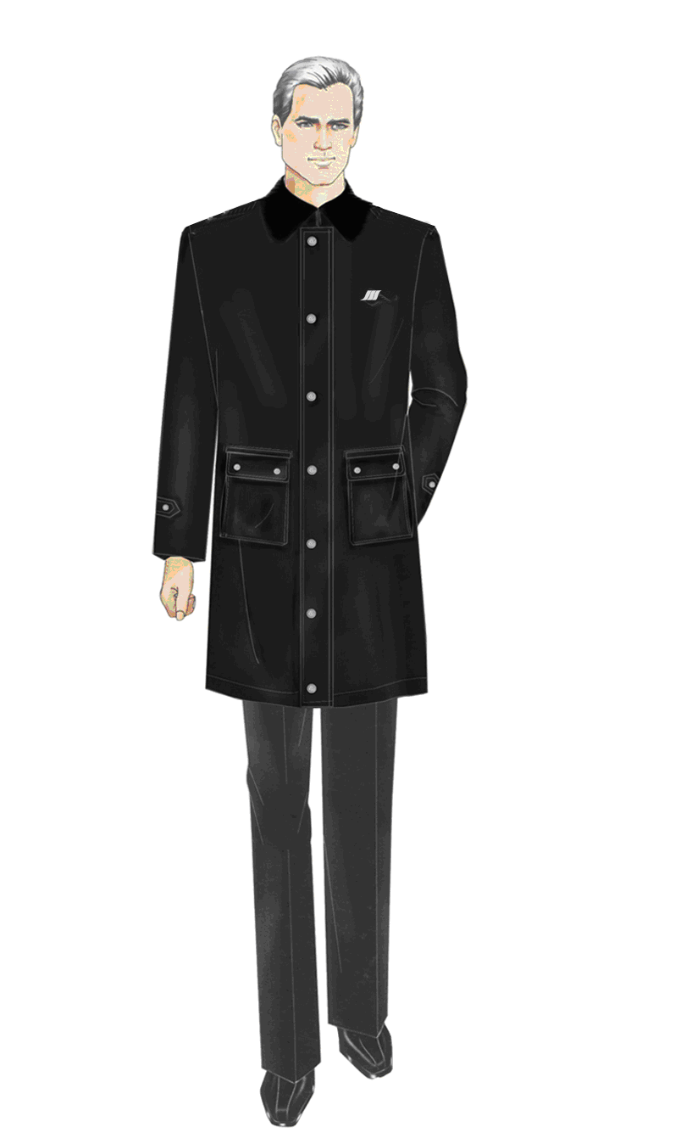

附图五：领带
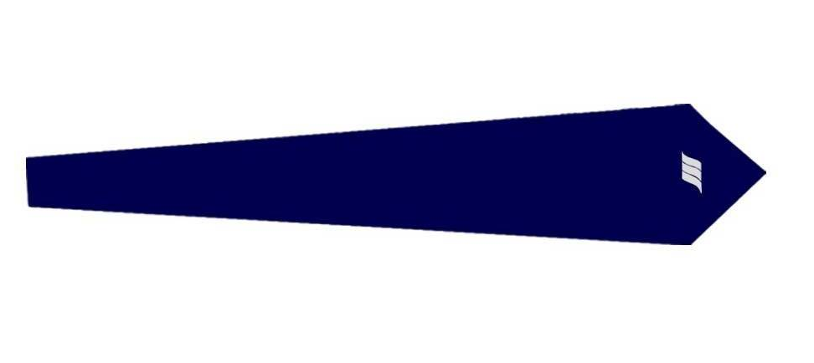

附图六：皮带
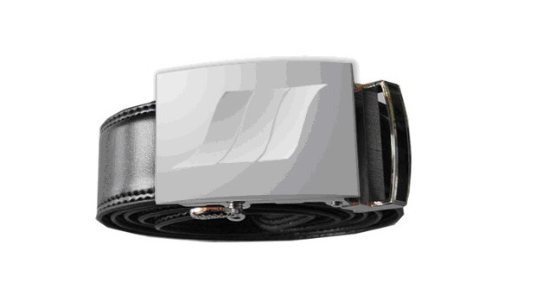
附录C
（资料性附录）

“江苏快客”岗位语言规范

- 目的
使用服务岗位规范语言，是让职工在最短的时间里与旅客实现沟通，让旅客理解我们的服务诚意，共同协调完成我们的服务意愿。
- 基本要求
    - 服务用语基本要求是简明、准确、规范、亲和。
    - 应选择通俗易懂的语言，使旅客迅速得到信息，增强服务的可感知性。
    - 应选择合适的句式和语调，多用商讨句。不要让语音高于旅客的声音。不争辩，避免伤害旅客的自尊心。
    - 应合理使用致歉语，用谦和的语言感染旅客，理解旅客，并不失时机地给旅客解释，道歉至旅客满意。
- 服务用语的禁忌
    - 服务忌语
在服务过程中不使用不尊重、不友好、不耐烦、不客气等服务忌语。
    - 服务禁语
服务人员在工作中禁止讲下列语言：
- 在工作区域内讲与工作无关的事情；
- 讲有损于“江苏快客”形象的话语；
- 使用方言（除旅客要求外）。
- 基本的服务用语
问候语：您好，中午好，下午好，晚上好，您好吗？
祝贺语：恭喜，祝您节日快乐，新年快乐，新年好，圣诞快乐，生日快乐。
告别语：再见，晚安，明天见，祝您旅途愉快，一路平安，欢迎您再来。
应答语：请、不客气，没关系，请稍等，这是我应该做的。非常感谢，谢谢您的合作。
道歉语：非常抱歉，对不起，请原谅，打扰您了，让您久等了，给您添麻烦了。
- 服务岗位语言规范
下列语言可采用口播，录音或视频等形式。
- 旅客上车时
- 您好，欢迎乘坐“江苏快客”班车。（新年或过节时：您好改为新年好，节日好。）
- 请不要拥挤，上车后对号入座。
- 请您把随身行李放在座位底下或行李架上，不要把行李放在过道上。
- 旅客坐定后
- 旅客们:你们好! 欢迎您乘坐“江苏快客”班车。我是****号驾驶员。本次班车是*点*分开往
**（地方）的班车，终点站是****（客运站），正常情况下大约行驶**小时。车辆行驶中请保
管好您的贵重物品。如果你有什么困难和要求，可直接与我们联系。
- 旅客们，车辆马上就要开了，请您赶快坐到您的座位上，带小孩的旅客请看管好您的小孩。
- 车辆行驶中
- 旅客们，为了保持车厢内的安全和卫生，车厢内不准吸烟，瓜皮果壳请放进清洁袋中。旅客们，
本次班车是直达班车，途中不能上下客，谢谢您的合作。
- （当高速公路发生交通堵塞时）各位旅客请注意，目前高速公路堵塞，为了您的的安全，高速
公路上是不能下客的，请您耐心在车上等候，谢谢您的合作。
- （当车辆发生事故需换车时）旅客们，您们好，我们非常抱歉的通知大家，由于***原因，本车辆无法继续行驶，公司已派出车辆，正常情况下大约**小时赶到这里。请旅客们耐心在车上等候，给您带来的不便敬请谅解，谢谢您的理解与合作。
- （当车辆发生事故需旅客下车时）各位旅客请注意，由于***原因，请带好您的贵重物品从车门下车，给您带来的不便敬请谅解，谢谢您的合作。
- 途中休息时
- 旅客们，我们的车辆已经进入***服务区，在服务区休息10分钟（就餐休息20分钟，）开车时间为*点*分，请旅客们全部下车，贵重物品请妥善保管。
- 旅客们，我们的车辆马上就要离开***服务区，请您再仔细检查一下，您的随身行李是否遗忘在服务区，是否还有旅客没有上车（驾驶员应清点人数）。从服务区到终点站正常情况下大约还要行驶**小时，一路上旅客们辛苦了，我们再一次提醒大家，在车上休息时一定要妥善保管好您的贵重物品。
- 征求意见时
- 请您对我们的服务多提宝贵意见。
- 您提的建议很好，我们会加以改进。谢谢您。
- 请原谅，由于我们的失误，给您添了麻烦，下次服务我们一定改进。
- 车辆进站时
- 旅客们，您们好，终点站马上就要到了，到站后，请旅客们拿好自己随身携带的物品，带小孩的旅客请带好您的小孩，待车辆停稳后依次下车。有行李的旅客请到行李舱提取。
- 旅客们，我们将愉快地结束这次旅行，我代表本公司衷心地感谢您一路上对我们的工作给予的支持和帮助，欢迎您再次乘坐“江苏快客”的班车，下次旅行再见。

附录D
（资料性附录）

“江苏快客”班车违诺赔偿单

D.1 “江苏快客”班车违诺赔偿单式样见表D.1。

表D.1 “江苏快客”班车违诺赔偿单

以下由驾驶员填写： 驾驶员签名
车属单位
车牌号码 |  |  |  |  |  | 起讫站点
发车日期 |  |  |  |  |  | 发车时间
额定座位 |  |  |  |  |  | 实载旅客
违诺赔偿内容
 | 车厢温度低于18℃或高于28℃，打开空调设备，空调失效，向旅客赔偿票价的10％。
 | 除不可抗力外（含路阻），晚点1小时以上发班，向旅客赔偿票价的10％。
 | 途中上下旅客或装卸行李，（在城区配客站点上下客和服务区停车除外）向旅客赔偿票价的10％。
 | 班车途中发生故障或事故，旅客等待时间超过2小时，（300公里以上班车超过3小时）向旅客赔偿票价的10％。
 | 班车途中发生故障或事故，换乘车辆降低车辆档次，向旅客退还差价。
以下由客运站填写 站长签名
联系电话 |  |  |  |  | 接电话人及职务
车属单
位意见
以下由旅客代表填写
旅客姓名 |  |  | 身份证号码 |  | 联系电话 |  |  |  | 对违诺赔偿处理的意见
“江苏快客”班车违诺赔偿清单
序号 |  | 旅客姓名 |  | 客票号码 |  |  | 车票金额  （元） | 赔偿或退还差价  金额（元） |  | 旅客签名
1
2
3
4
5
6
7
8
9
10
11
12
13
14
15
16
17
18
19
20
21
22

────────────

